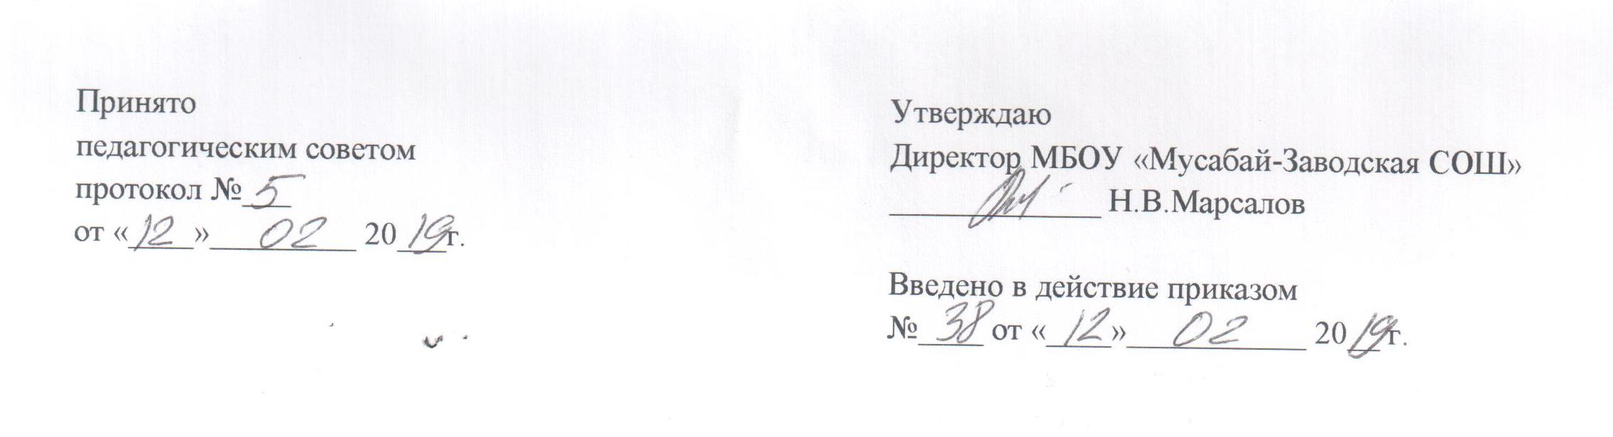

ПОЛОЖЕНИЕ
о педагогическом совете
МБОУ «Мусабай-Заводская СОШ»

I. Общие положения
1.1.Настоящее Положение разработано в соответствии с Федеральным законом 273-ФЗ «Об образовании в Российской Федерации» от 29.12.2012 г.. Уставом МБОУ «Мусабай-Заводская СОШ».
1.2. Педагогический совет МБОУ «Мусабай-Заводская СОШ» является постоянно действующим органом коллегиального управления, осуществляющим общее руководство образовательным процессом.
II. К компетенции педагогического совета относится:
- реализация государственной политики по вопросам образования;
- принятие ЛНА по основным вопросам организации и осуществления образовательной деятельности, в том числе регламентирующие правила приема обучающихся, режим занятий обучающихся, формы, периодичность и порядок текущего контроля успеваемости и промежуточной аттестации обучающихся, порядок и основания перевода, отчисления и восстановления обучающихся, порядок оформления возникновения, приостановления и прекращения отношений между образовательной организацией и обучающимися и (или) родителями (законными представителями) несовершеннолетних обучающихся;
- совершенствование организации образовательного процесса МБОУ «Мусабай-Заводская СОШ»;
- разработка образовательных программ МБОУ «Мусабай-Заводская СОШ»;
- принятие решений о ведении платной образовательной деятельности по конкретным образовательным программам;
- определение основных направлений развития МБОУ «Мусабай-Заводская СОШ», повышения качества и эффективности образовательного процесса;
- принятие решений о создании специальных курсов, факультативов, кружков и др.;
- принятие решений о переводе из класса в класс, о допуске к ГИА обучающихся, о награждении обучающихся;
- принятие решений о распределении стимулирующей части выплат в рамках положения об оплате труда МБОУ «Мусабай-Заводская СОШ»;
- вовлечение родителей (законных представителей) в образовательный процесс.
III. Состав и организационная структура педагогического совета
3.1. В педагогический совет входят все педагогические работники, осуществляющие педагогическую деятельность в МБОУ «Мусабай-Заводская СОШ» на основании трудовых договоров.
3.2. Педагогический совет избирает председателя, который выполняет функции по организации работы совета, и ведет заседания, секретаря, который выполняет функции по фиксации решений совета, сроком на один год.
IV. Организация деятельности педагогического совета
4.1.Педагогический совет действует бессрочно.
4.2.Педагогический совет созывается председателем по мере надобности, но не реже четырех раз в год.
4.3.Внеочередные заседания проводятся по требованию не менее одной трети его состава.
4.4. Заседание совета правомочно, если на нем присутствует более половины членов совета.
4.5.Решения совета принимаются открытым голосованием простым большинством голосов, присутствующих на заседании. В случае равенства голосов решающим является голос председателя.
4.6. Решение совета по отдельным вопросам может приниматься большинством 2/3 голосов его членов, присутствующих на заседании.
V. Документация и отчетность:
5.1 Заседания педагогического совета оформляются протокольно. В протоколе фиксируется ход обсуждения вопросов, выносимых на педагогический совет, предложения и замечания членов педагогического совета.
5.2.Протоколы подписываются председателем и секретарем педагогического совета.
5.3 Протоколы о переводе обучающихся в следующий класс, о выпуске оформляются списочным составом и утверждаются приказом МБОУ «Мусабай-Заводская СОШ»
5.4. Нумерация протоколов ведется от начала учебного года.
5.3 Протокола педагогического совета школы входят в номенклатуру дел, хранятся в учреждении постоянно и передается по акту.
5.4 Протокола педагогического совета ведутся в печатном виде (листы пронумерованы и прошиты), каждый протокол скрепляется подписью председателя и секретаря педагогического совета.

